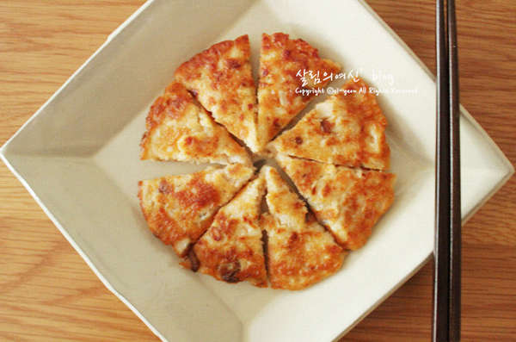

* 녹두전
* 재료
* 불린 녹두 1컵
* 돼지고기 50g
* 배추김치 0.5포기
* 느타리버섯 소량
* 소금
* 후추
* 만드는 방법

1. 버섯, 김치, 돼지고기를 잘게 다져줍니다.
2. 불린 녹두에 계속해서 소량의 물을 붓고 믹서기로 곱게 갈아줍니다.
3. 소금과 후추로 간을 맞춰주면서 잘게 다진 재료, 튀김가루를 같이 넣어줍니다.
4. 팬에 기름을 두르고 보기 좋은 모양으로 반죽을 올려줍니다.
5. 잘 뒤집어가면서 부쳐줍니다.

* 칼로리 (1인분 기준)
* 196 kcal
* 조리시간
* 15분

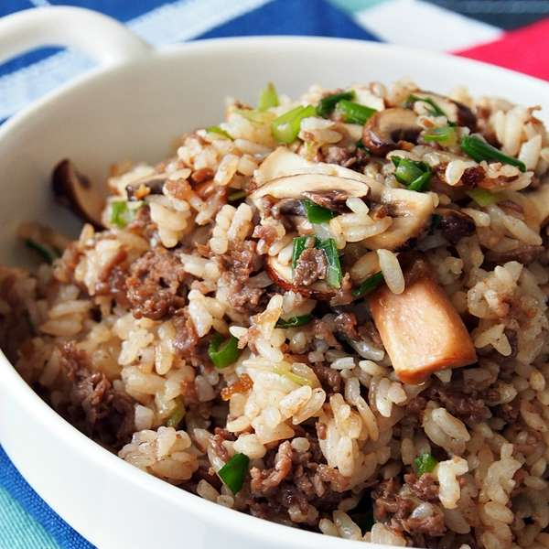

* 소고기볶음밥
* 재료
* 다진 소고기 100g
* 양송이버섯 4개
* 쪽파 1뿌리
* 맛술 1T
* 식용유 1T
* 후춧가루 1/3T
* 간장 1T
* 참기름 1/2T
* 밥 1인분
* 만드는 방법

1. 양송이와 쪽파는 다지듯이 작게 잘라 준비해줍니다.
2. 팬에 기름을 두르고 파를 볶아 향을 내줍니다.
3. 고기를 넣고 슬쩍 볶다가 후추와 맛술을 넣어줍니다. (맛술은 생략가능합니다.)
4. 소고기의 핏기가 가시면 버섯과 밥을 넣고 간장으로 기호에 따라 간을 맞춰줍니다.
5. 참기름을 슬쩍 둘러 볶아줍니다.

* 칼로리
* 213.1 kcal
* 조리시간
* 15분

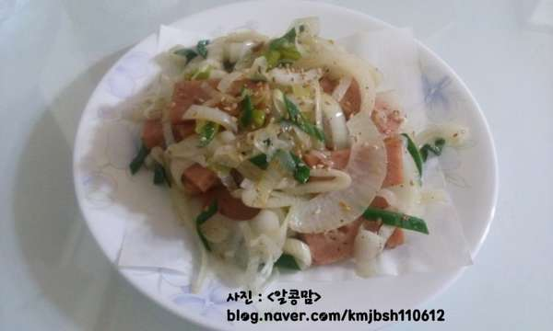

* 햄야채볶음
* 재료
* 스팸햄
* 양파
* 파
* 후추
* 통깨
* 만드는 방법

1. 기름을 살짝 둘러 달군 팬에 먹기 좋게 잘라둔 스팸 햄을 볶습니다.
2. 햄이 노릇하게 구워지면 썰어둔 양파와 파를 넣고 볶아줍니다.
3. 야채의 숨이 죽으면 후추와 통깨를 살짝 뿌려서 간을 해줍니다.
4. 접시에 예쁘게 담아줍니다.

* 칼로리
* 92.4 kcal
* 조리시간
* 10분

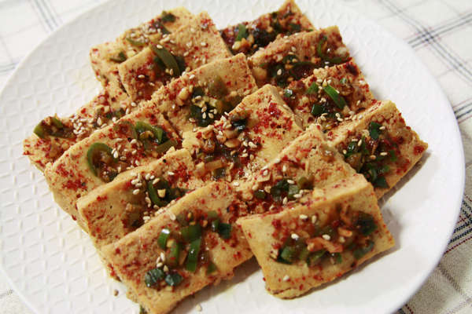

* 두부조림
* 재료
* 두부 1/2모
* 간장 3Ts
* 고춧가루 1T
* 올리고당 1T
* 참기름 1Ts
* 통깨 조금
* 다진파 1Ts
* 다진마늘 1T
* 후추 조금
* 소금 조금
* 다진 고추 15g
* 만드는 방법

1. 두부를 먹기 좋은 크기로 썰어서 물기를 빼준 뒤 소금간을 해줍니다.
2. 분량의 양념장을 모두 잘 섞어주고 타지않게 물 3T을 넣어줍니다.
3. 팬에 기름을 살짝 두르고 두부를 앞뒤로 노릇노릇하게 구워줍니다.
4. 물을 섞어둔 양념장을 두부 위에 골고루 뿌리면서 졸여줍니다.
5. 양념장을 충분히 끼얹어주면서, 어느정도 졸아들으면 완성됩니다.

* 칼로리
* 191.5 kcal
* 조리시간
* 20분

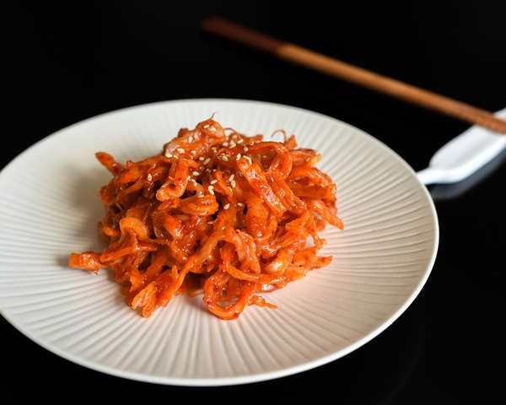

* 오징어채무침
* 재료
* 오징어채 2접시
* 양파 1/4개
* 마요네즈 1큰술
* 참기름 1Ts
* 참깨 약간
* 고추장 1+1/2큰술
* 꿀 1+1/2큰술
* 다진 마늘 1/2큰술
* 만드는 방법

1. 오징어채는 먹기 좋은 크기로 잘라줍니다.
2. 물에 담가 가볍게 헹군 뒤 물기를 짜줍니다.
3. 볼에 넣고 마요네즈에 버무려 잠시 둡니다.

Tip. 마요네즈에 버무려 밑양념하면 촉촉함이 오래가고 부드러운 풍미가 돕니다.

1. 양파는 곱게 채 썰어줍니다.
2. 고추장, 꿀, 다진 마늘을 넣고 버무려줍니다. 더 진한 붉은 색을 내고 싶다면 고춧가루(1/2큰술)을 넣어줍니다.

Tip. 꿀 대신 물엿을 사용해도 좋습니다.

1. 양파를 넣고 한 번 더 버무려줍니다.
2. 취향에 따라 참기름이나 참깨를 뿌려 마무리해줍니다.

* 칼로리
* 128.4 kcal
* 조리시간
* 10분